**PCB Design Course Notes**

1. **PCB (BDK) Nedir?**

Baskılı devre kartı (kısaca BDK, İngilizce kısaltması PCB), elektronik devre elemanlarının(direnç, kapasitör, diyot, entegreler) üzerine yerleştirildiği ve bu elemanlar arasındaki elektriksel bağlantının **bakır yüzeyde oluşturulan yollarla ve via(katmanlar arası bağlantı deliği)’lar** ile sağlandığı plakalara denir.

1) Elektronik bileşenleri bir arada tutmak,

2) Bileşenler arasında elektriksel bağlantıyı sağlamaktır.

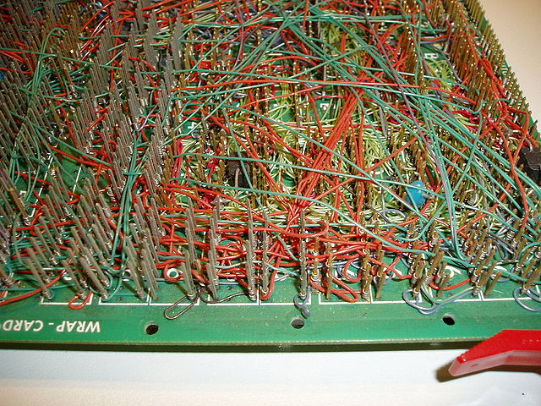

Source: google image.

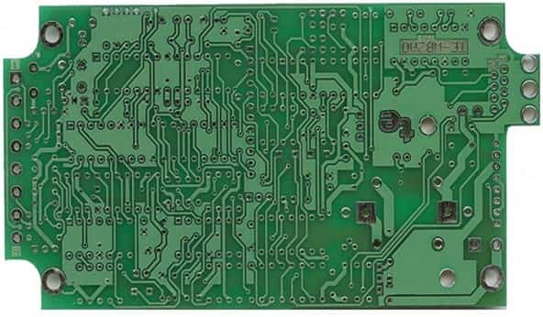

Source: google image.

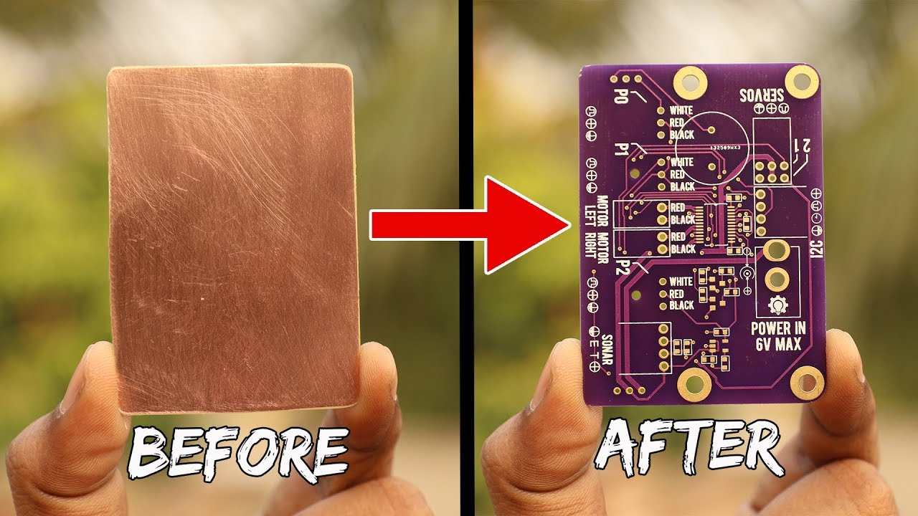

Source: google image.

1. **PCB'nin Avantajları Nelerdir?**

- Kompakt Tasarım

- Düşük Maliyet

- Yüksek Güvenilirlik

- Hızlı Üretim

- Dayanıklıdır, az ısınır.

- Yüksek frekanslı devrelerde düşük elektronik gürültü sağlar.

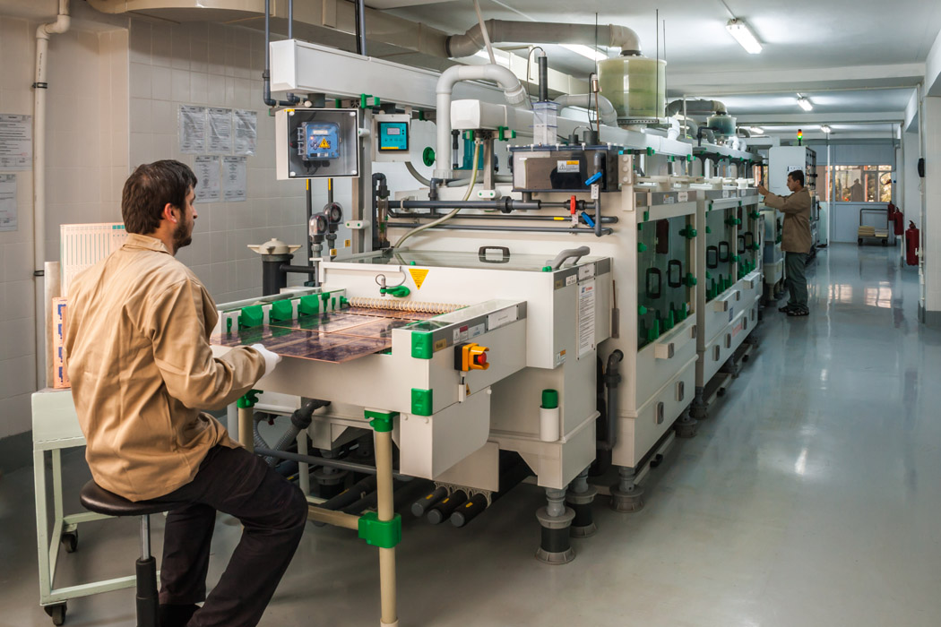

Source: google image.

1. **PCB Kullanım Alanları:**

- Tüketici Elektroniği: Akıllı telefonlar, bilgisayarlar, televizyonlar vb.

- Endüstriyel Elektronik: Otomasyon sistemleri, kontrol panelleri, sensörler vb.

- Otomotiv Elektroniği: Araç kontrol üniteleri, sensörler vb.

- Tıbbi Cihazlar: MRI cihazları, EKG makineleri, medikal izleme cihazları vb.

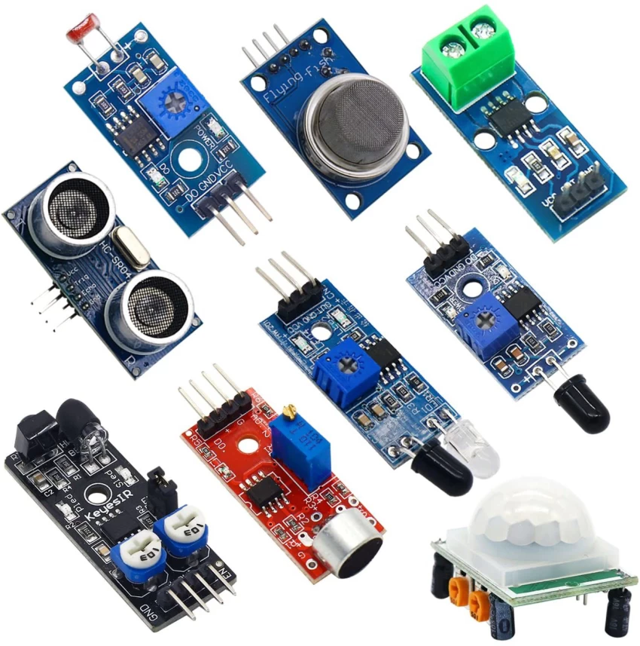

Source: google image.

1. **PCB Çeşitleri Nelerdir?**

**- Tek Taraflı PCB’ler**

Sadece bir yüzünde bakır katman bulunur. Basit devrelerde kullanılır. [Evde PCB Yapımı](https://commodore.gen.tr/doc/doku.php/projeler:evde_pcb_yap%C4%B1m%C4%B1)

**- Çift Taraflı PCB’ler**

Her iki yüzünde de bakır katman bulunur. Daha karmaşık devrelerde kullanılır.

**- Çok Katmanlı PCB’ler**

Birden fazla bakır katmanı içerir. Yüksek yoğunluklu ve karmaşık devrelerde kullanılır. Baskılı devre kartı 4 ila 54 katman içerebilir.

**- Esnek PCB’ler**

Esnek PCB, üzerine kazınacak iletken izler için bükülebilir bir taban sağlayan bir dielektrik tabakadan yapılmış esnek bir alt tabaka içerir. Özellikle ekran bağlantılarında kullanılır.

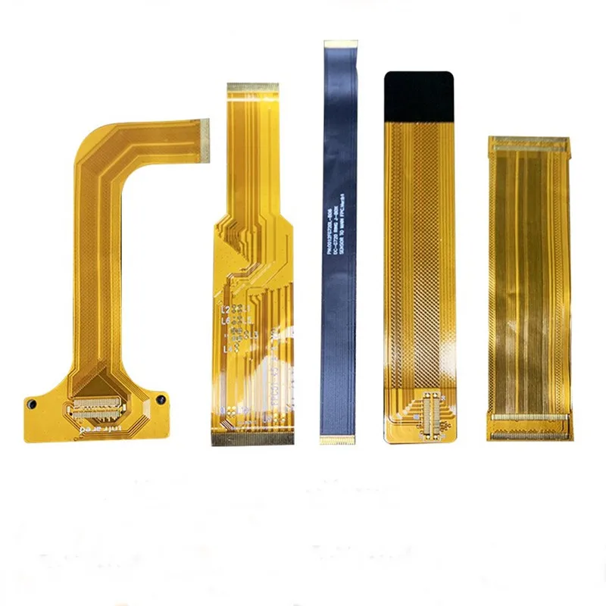

Source: google image.

1. **PCB’nin Yapısı:**

**- Substrat (Yalıtkan Tabaka):**

Genellikle FR4 adı verilen cam elyaf takviyeli epoksi reçine kullanılır. Mekanik destek sağlar ve elektriksel izolasyonu temin eder. [link](https://tr.wikipedia.org/wiki/Bask%C4%B1l%C4%B1_devre_kart%C4%B1)

**- Bakır Katman:**

Elektrik sinyallerinin taşınması için iletken yollar oluşturur.Tek katmanlı, çift katmanlı veya çok katmanlı olabilir.

**- Lehim Maskesi:**

Bakır yolları korur ve kısa devreleri önler. Genellikle yeşil renkte olur, ancak farklı renklerde de olabilir.

**- Baskı (Silkscreen):**

Bileşen yerleşimi, referans işaretleri ve diğer önemli bilgileri gösterir. Genellikle beyaz renkte olur.

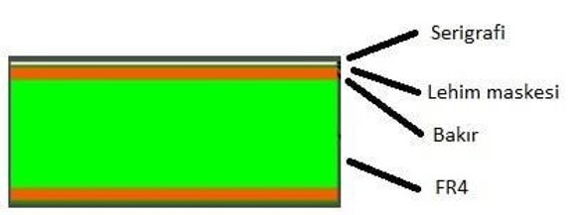

Source: google image.

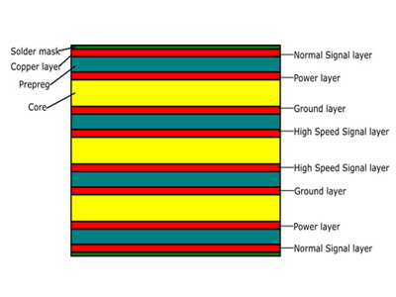[link](https://wellpcbturkey.com/Cok-katmanli-havuz.html)

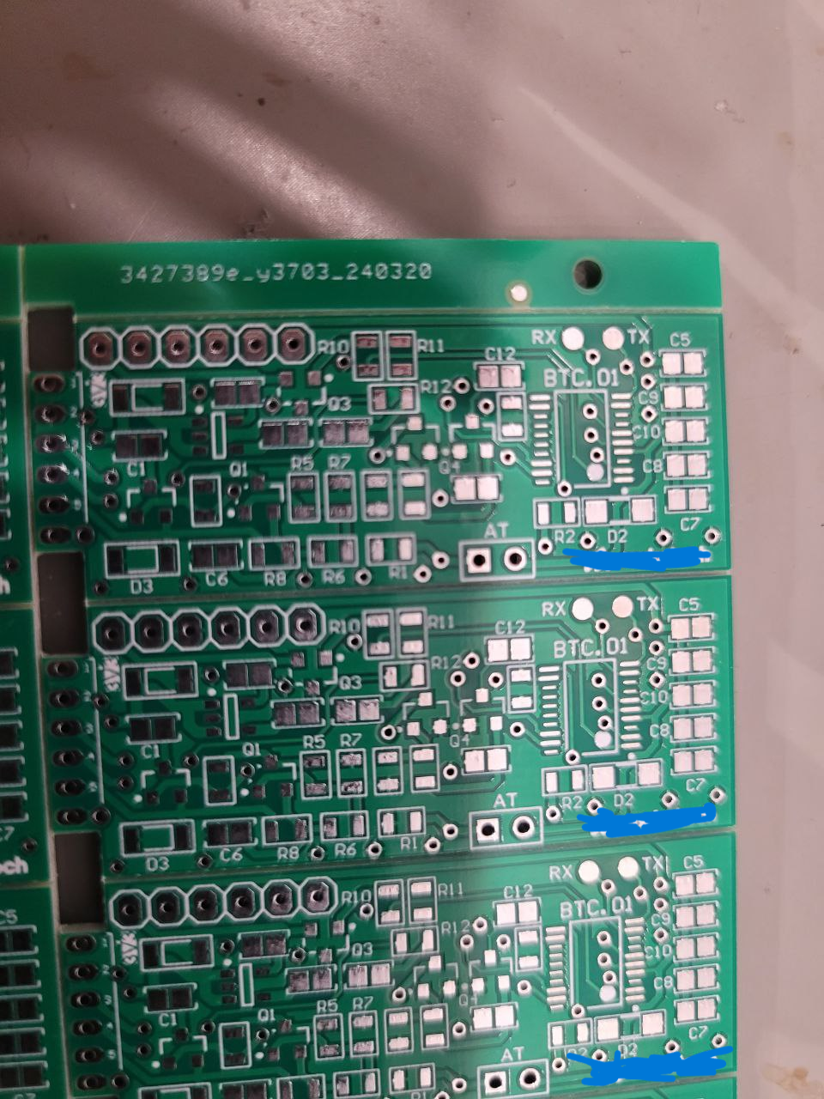

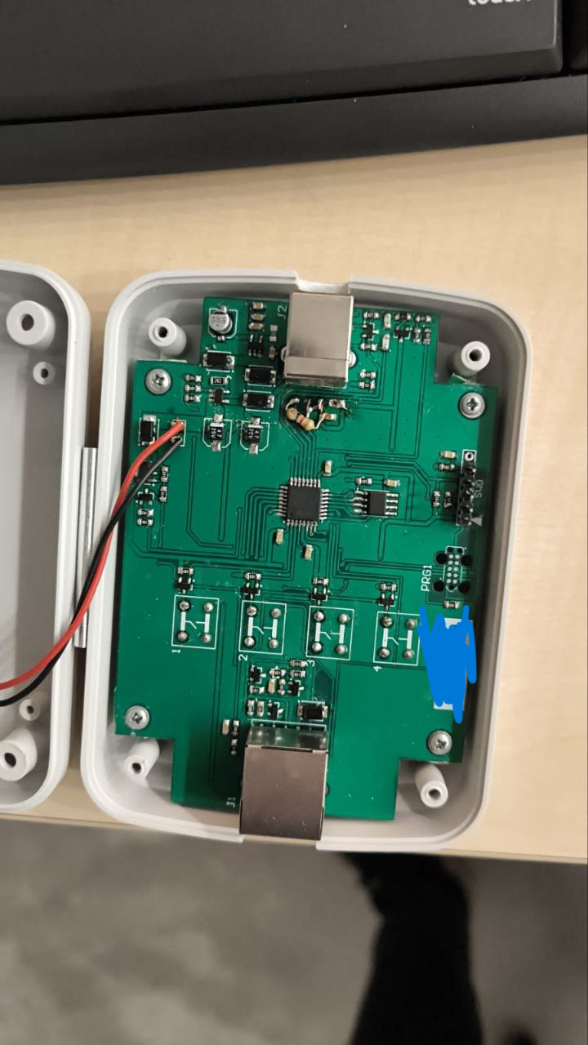

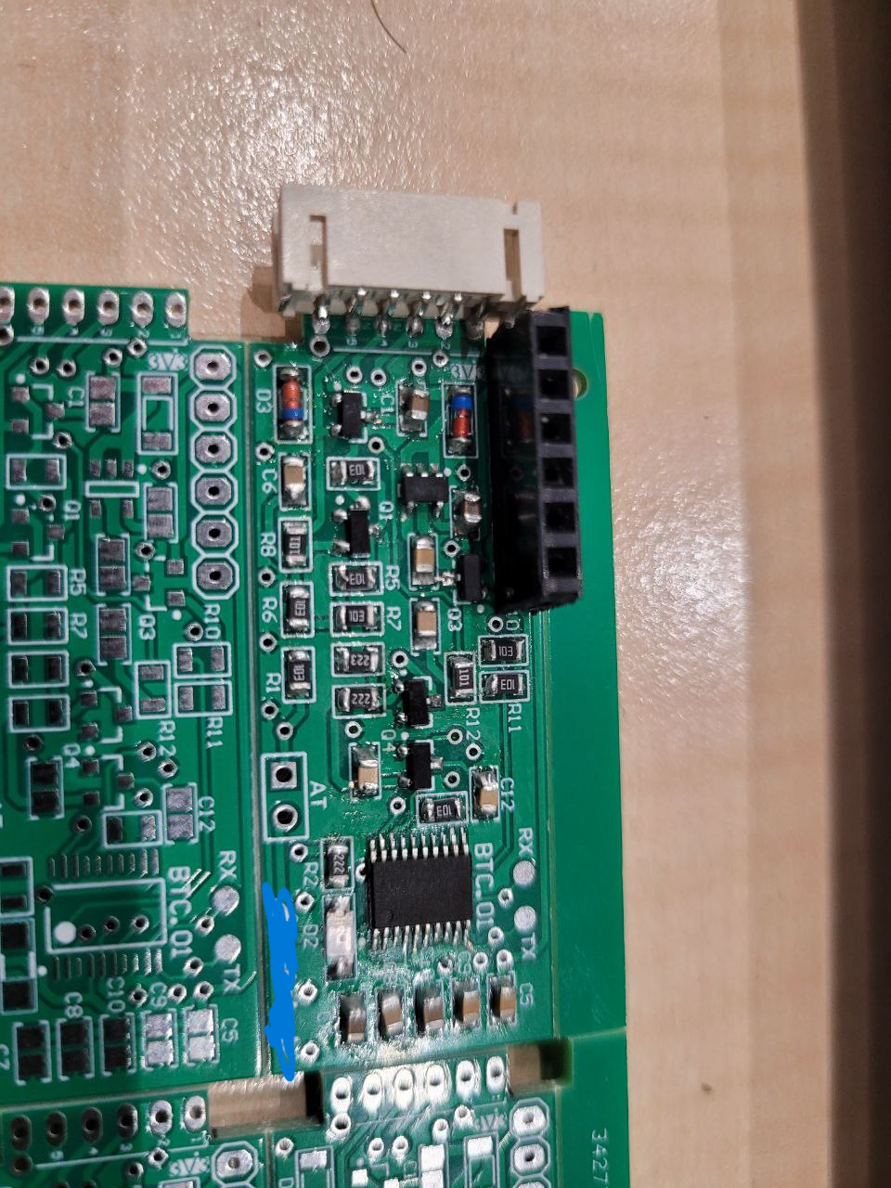

1. **PCB Tasarım Süreci:**

**- Tasarım Gereksinimleri ve Planlama:**

Proje gereksinimlerini belirleme. (Kartın amacı, kullanım yeri vs.) Fonksiyonel, mekanik ve elektriksel gereksinimlerin planlanması.

**- EDA Yazılımları:**

Altium Designer, Eagle, KiCad gibi PCB tasarım yazılımlarının kullanımı.

**- Şematik tasarımı ve PCB yerleşimi:**

Doğru bileşenlerin seçimi ve kütüphane yönetimi.

Şematik üzerinde bileşenlerin yerleştirilmesi ve bağlanması.

Şematikteki hataların kontrolü ve giderilmesi.

**- PCB Yerleşimi ve Yönlendirme:**

Katmanların tanımlanması ve katman yığınının (stackup) oluşturulması.

Bileşenlerin PCB üzerinde yerleştirilmesi ve yerleşim stratejileri.

Otomatik ve manuel yönlendirme teknikleri.

Geri dönüşler ve düzeltmeler.

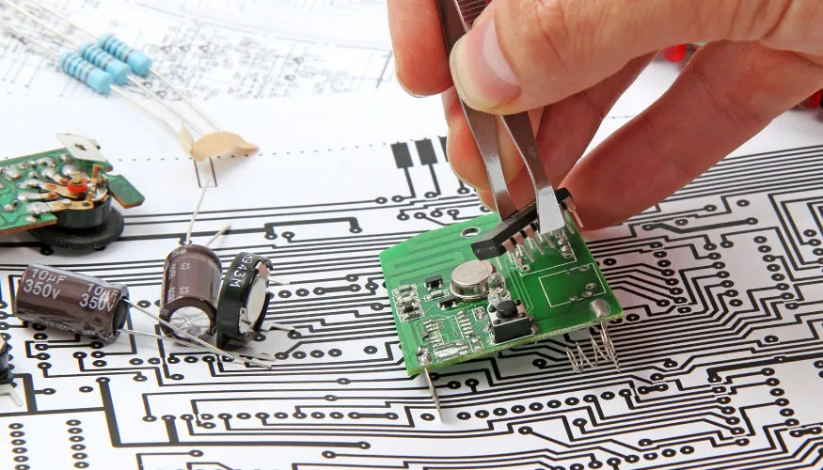

Source: google image.

1. **SMT (Surface Mount Technology) vs THT (Through-Hole Technology):**

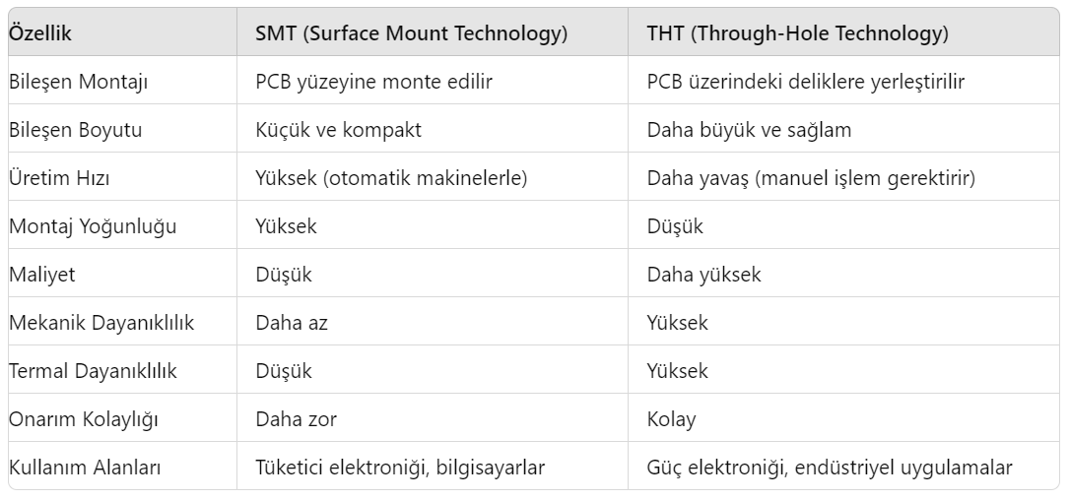

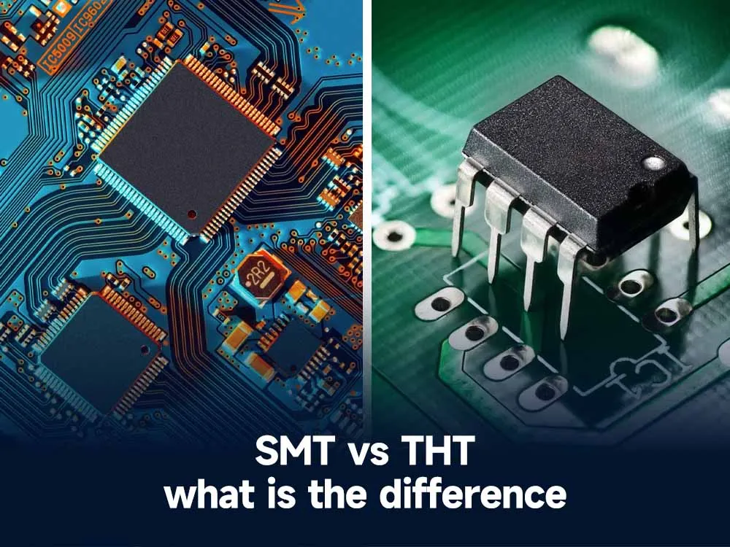

Source: google image.

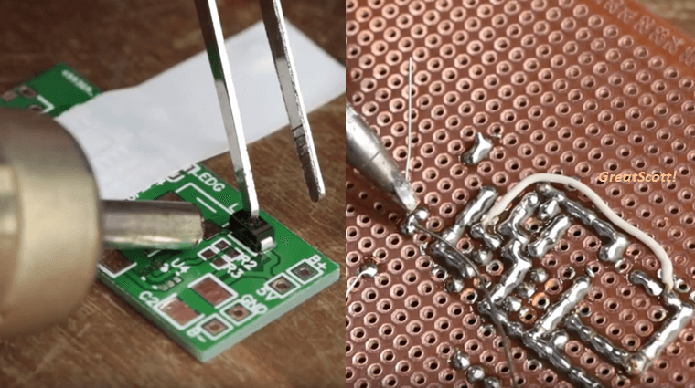

Source: google image.

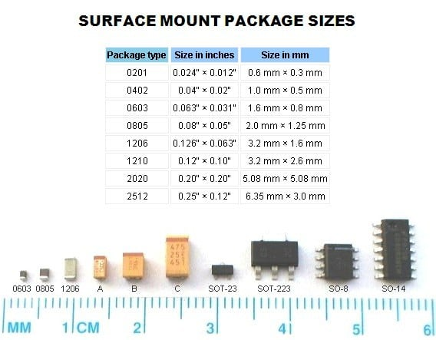

Source: google image.

1. **Temel Elektronik Elemanları ve Temel Görevleri:**

Elektronik devrelerin yapı taşları olan temel elektronik elemanlar, çeşitli fonksiyonları yerine getirerek devrelerin çalışmasını sağlar. Bu elemanlar ve görevleri hakkında bilgi sahibi olmak, etkili bir PCB tasarımı yapabilmenin temelini oluşturur.

**1. Direnç (Resistor)**

Görevi: Elektrik akımına karşı direnç göstererek akımın şiddetini sınırlar ve voltajı düşürür. Direnç, Ohm yasasına (V = I * R) göre çalışır.

Sembolu: R

Kullanım Alanları: Gerilim bölücü devreler, akım sınırlayıcı devreler, filtreler

**2. Kondansatör (Capacitor)**

Görevi: Elektrik yükünü depolar ve boşaltır.

Sembolu: C

Kullanım Alanları: Filtreleme, kuplaj, zamanlama devreleri, osilatörler

**3. İndüktör (Inductor)**

Görevi: Manyetik alan aracılığıyla enerji depolar. AC sinyallerine direnç gösterir ve yüksek frekanslı sinyalleri filtreler.

Sembolu: L

Kullanım Alanları: Filtreleme, enerji depolama, osilatörler, transformatörler

**4. Diyot (Diode)**

Görevi: Elektrik akımının sadece bir yönde akmasına izin verir. AC sinyallerini doğrultarak DC'ye çevirir.

Sembolu: D

Kullanım Alanları: Doğrultma devreleri, koruma devreleri, sinyal düzenleme

**5. Transistör (Transistor)**

Görevi: Elektrik sinyallerini yükseltir veya anahtar olarak çalışır. İki türü vardır: Bipolar Jonksiyon Transistör (BJT) ve Alan Etkili Transistör (FET).

Sembolu: Q

Kullanım Alanları: Anahtarlama, amplifikasyon, osilatörler, sinyal düzenleme

**6. LED (Light Emitting Diode)**

Görevi: Akım geçtiğinde ışık yayan özel bir diyot türüdür. Genellikle gösterge ve aydınlatma amacıyla kullanılır.

Sembolu: LED

Kullanım Alanları: Göstergeler, aydınlatma, optik iletişim

**7. Entegre Devre (Integrated Circuit, IC)**

Görevi: Çok sayıda elektronik elemanın bir arada bulunduğu devrelerdir. Çeşitli fonksiyonları yerine getiren analog ve dijital IC'ler vardır.

Sembolu: IC

Kullanım Alanları: Mikrodenetleyiciler, işlemciler, amplifikatörler, bellekler

**8. Anahtar (Switch)**

Görevi: Elektrik devresini açıp kapatarak akımın geçişini kontrol eder.

Sembolu: SW

Kullanım Alanları: Güç kontrolü, kullanıcı girişleri, mod seçimi

**9. Röle (Relay)**

Görevi: Düşük güçlü bir elektrik sinyaliyle yüksek güçlü bir devreyi kontrol eden elektromekanik bir anahtardır.

Sembolu: RL

Kullanım Alanları: Yüksek güçlü devrelerin kontrolü, izole anahtarlama, otomasyon sistemleri

**10. Potansiyometre (Potentiometer)**

Görevi: Ayarlanabilir direnç olarak kullanılır. Üzerinden geçen akımı veya voltajı ayarlamak için kullanılır.

Sembolu: VR (Variable Resistor)

Kullanım Alanları: Ses kontrolü, gerilim bölücüler, kalibrasyon devreleri

1. **PCB Üretim Süreçleri:**

**- Fotolitografi ve Aşındırma:**

Bakır yollar oluşturulması ve istenmeyen bakırın uzaklaştırılması bu aşamada yapılır.

**- Delik Delme ve Kaplama:**

Via ve bileşen deliklerinin açılması ve kaplanması bu aşamada yapılır.

**- Lehim Maskesi ve Silkscreen:**

Lehim maskesi uygulaması ve bileşen yerleşim işaretlerinin basılması bu aşamada yapılır.

**- Montaj ve Lehimleme:**

**!SMT (Surface Mount Technology):**

Yüzeye monte bileşenlerin yerleştirilmesi ve lehimlenmesi.

**!THT (Through-Hole Technology):**

Delik içi monte bileşenlerin yerleştirilmesi ve lehimlenmesi.

**- Test ve Doğrulama:**

**Fonksiyonel Testler:**

PCB'nin çalışabilirliğinin kontrol edilmesi.

**Elektriksel Testler:**

Devre üzerindeki elektriksel bağlantıların ve yolların testi.

**- Üretim Sonrası Aşamalar:**

**Kalite Kontrol ve Sertifikasyon:**

PCB'nin kalite kontrol süreçleri ve sertifikasyon gereksinimleri.

**Montaj ve Entegrasyon:**

PCB'nin nihai ürüne entegrasyonu ve montajı.

1. **Altium Designer Nedir? Kurulumu:**

Altium Designer, dünya çapında elektronik mühendisleri tarafından kullanılan güçlü ve kapsamlı bir PCB (Baskı Devre Kartı) tasarım yazılımıdır. Kullanıcı dostu arayüzü ve geniş özellik yelpazesi ile tasarım süreçlerini hızlandırır ve optimize eder. Altium Designer, şematik tasarım, PCB düzenleme, üretim çıktıları oluşturma ve daha fazlasını sunarak elektronik projelerinizi tek bir platformda yönetmenize olanak tanır.

Kaynak ve destek olarak fazladır.

<https://www.altium.com/altium-designer>

Kurulum: <https://youtu.be/xNnsudPLTj4>

1. **Altium Designer Arayüz Tanıtımı:**

Program üzerinden devam edilecektir.